**O *STAND-UP* COMO FENÔMENO DE ENTRETENIMENTO NAS PLATAFORMAS DIGITAIS**

**Resumo**

O presente artigo busca mostrar o *stand-up comedy* como um dos grandes fenômenos de entretenimento no Brasil. O sucesso do *stand-up* vem acontecendo nos teatros e também nas plataformas digitais e de *streaming*. Usando a tecnologia, os comediantes levam o seu trabalho a milhões de pessoas. Neste contexto, o tema se encaixa dentro do cenário de humor que vem tomando conta do dia a dia dos jovens. O artigo tem como objetivo mostrar a plataforma de vídeos como meio de propagação de conteúdo dos profissionais de *stand-up*. Para isso, foram realizadas pesquisas bibliográficas relacionadas ao tema. Atualmente, há um grande acesso em *sites*, *chats* e principalmente redes sociais, que se tornou o meio mais utilizado para a comunicação. Os canais de humor começam a criar seus próprios conteúdos e atingem uma grande visibilidade. Concluindo que a internet é o maior meio de propagação de materiais feito por criadores de conteúdo.

**Palavras-chave:** *Stand-up*; Internet; YouTube; Comediantes; Humoristas.

**ABSTRACT**

This article seeks to show stand-up comedy as one of the great entertainment phenomena in Brazil. The success of the stand-up has been happening in theaters and also on digital and streaming platforms. Using technology, comedians take their work to millions of people. In this context, the theme fits within the humor scene that has been taking over the daily lives of young people. The article aims to show the video platform as a means of propagating content for stand-up professionals. For this, bibliographic research related to the theme was carried out. Currently, there is great access on websites, chats and mainly social networks, which has become the most used medium for communication. The humor channels start to create their own content and achieve great visibility. In conclusion, the internet is the greatest means of propagating material made by content creators.

**Keywords:** Stand-up; Internet; YouTube; Comedians; Humorists.

1. **INTRODUÇÃO**

O *stand-up comedy* tem suas origens nas raízes inglesas, por meados dos anos 1700, [...] que vem de um suboficial chamado Philip Astley que inaugurou o Asthey’s Royal Amphithéatre of Arts (FLORES; SANTOS, 2017, p.143). Segundo Léo Lins (2014, p.106), os comediantes são os MCs (Mestre de Cerimônia): “O MC tem uma função muito importante: dar o tom do espetáculo. É como se ele fosse um maestro regendo as risadas da plateia, utilizando as piadas como batutas”.

No Brasil, o gênero chegou por volta dos anos 2000, sendo estreado pelo grupo Comédia em Pé, no Rio de Janeiro/RJ, formado por Claudio Torres Gonzaga, Smigol, Victor Sarro e Veronica Debom, o que se deu o nome de “A era dos grupos”, no qual os participantes tinham o interesse em comum de fazerem as pessoas rirem. Nos últimos 10 anos, o gênero tornou-se um fenômeno no país, principalmente, com o auxílio da internet, que ajudou os humoristas a concretizarem seu trabalho e levarem para um maior número de público e alavancarem sua carreira, seja solo ou grupo. Hoje, são inúmeros comediantes que fazem esse tipo de trabalho na internet, em que gravam pedaços de seus shows e colocam em seus canais do YouTube e redes sociais.

E em meio a toda essa tecnologia e a fama do entretenimento do *stand-up*, eles conseguem esgotar a venda de ingressos e lotarem as casas de teatros para apresentarem os shows. Um dos maiores exemplos hoje, como grupo, são os 4 Amigos composto por Afonso Padilha, Thiago Ventura, Dihh Lopes e Márcio Donato, que também levam sua carreira solo, com shows de grandes sucessos.

Além destes novos comediantes, profissionais já consagrados como Maurício Meirelles, Rafinha Bastos e Matheus Ceará, que fizeram grandes sucessos em programas de TV no início do *stand-up* no Brasil, hoje também se adaptaram à nova realidade para se manterem no mercado do humor. Todos eles conseguem levar um grande número de público em seus espetáculos e fazem o maior sucesso na internet.

Sendo assim, o artigo tem como objetivo relatar que uma plataforma de vídeos é usada como meio de propagação de conteúdo dos profissionais de *stand-up,* utilizando-a a favor de seu trabalho para divulgação e alcance maior de público, além de gerar uma renda extra com as publicações.

1. **FUNDAMENTAÇÃO TEÓRICA**

* 1. **YouTube**

Dia 14 de fevereiro de 2005 nasce o maior *site* de vídeos do mundo, o chamado YouTube. Chad Huley, Steve Chen e Jawed Karim criaram o *site* registrando o domínio como YouTube.com. O objetivo era facilitar a visualização de vídeos na internet, pois havia uma dificuldade de acesso a eles, já que eles eram anexados por *e-mail*, na qual perdia muita qualidade e demorava cerca de horas para carregar.

A primeira *home* do YouTube não era de muita inovação e com inúmeras utilidades como é hoje, existia apenas o espaço para *login*, onde se criava os canais para a publicação de vídeos, espaço para busca do vídeo e o mais utilitário a barra de mensagens, vídeos, perfil e favoritos.

Figura 1 – Primeira *home* do YouTube

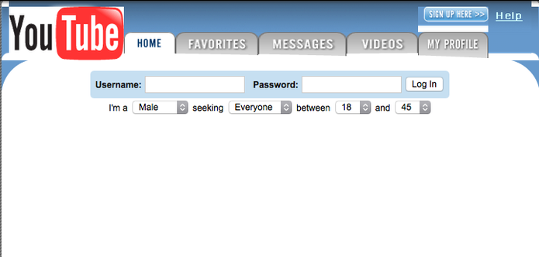

Fonte: [https://www.techtudo.com.br/noticias/noticia/2015/02/YouTube-faz-10-anos-descubra-qual-foi-o-primeiro-video-do-site.html](https://www.techtudo.com.br/noticias/noticia/2015/02/youtube-faz-10-anos-descubra-qual-foi-o-primeiro-video-do-site.html)

O primeiro vídeo foi postado por um funcionário de um zoológico, de 19 segundos, onde aparece um dos fundadores da plataforma. Karim faz um pequeno *vlog*[1] mostrando os elefantes do local, o vídeo foi intitulado como “Me at zoo”.

Logo depois, com o crescimento do *site* e novos usuários, outras ferramentas na plataforma foram surgindo para aperfeiçoar e criar uma maior interação entre o público e o próprio dono do vídeo, como assinar os canais, comentar nos vídeos e fazer avaliação aos vídeos, podendo dar de uma a cinco estelas.

Após completar um ano de existência do *site*, o número de acesso a página chegava a 2 milhões de visualizações por dia e 200 mil usuários. O primeiro escritório do YouTube foi na Califórnia, de uma forma bem precária, pois os criadores não tinham dinheiro para investir em um bom local para a sede. Como a plataforma ainda não gerava uma renda suficiente, eles ainda tinham que pagar servidores e bandas para que o *site* pudesse continuar no ar. No final de 2006, o YouTube começa a pegar forma, quando começou a ser visualizado pelas grandes empresas. Foi quando o trio vendeu o *site* para a Google por 1,65 bilhões de dólares, mas, ainda assim, os investidores continuaram trabalhando para o YouTube de forma independente.

Em um pequeno vídeo, na própria plataforma, os cofundadores do YouTube, Chad Hurley e Steve Chen, anunciam a venda do *site* para a Google e agradecem aos usuários e parceiros de uma forma descontraída. Chad (apud YOUTUBE, [s.d.], [s.p.]) diz “Olá, YouTube, aqui Chad e Steve, cofundadores do *site*. Gostaríamos de dizer obrigado. Hoje temos uma grande novidade para vocês. Fomos adquiridos pelo Google”.

Em junho de 2007, o YouTube chega ao Brasil, onde as ferramentas passam a ter sua escrita em português. Essa expansão também foi realizada para diversos países. No mesmo ano, a plataforma começa a investir para, finalmente, gerar uma renda e a empresa crescer. Para isso, surgem três projetos principais: Conta ID, pagamento para garantir os direitos autorais dos vídeos, para que assim, não gerem processos; o programa de parcerias, para gerar renda com as propagandas; e a publicação de anúncios dentro dos vídeos e com isso, começa-se a gerar uma renda para a empresa.

A partir deste momento as pessoas passam a ser criadoras de conteúdo, deixando assim o emprego convencional, para “trabalhar” para a plataforma, já que os vídeos passam a ser remunerados. Nascem assim, os primeiros YouTubers.

Em 2010, a plataforma ganha o sistema de “joinha”, como sistema de avaliação do vídeo, o que faz as estrelas perderem seu espaço. Ainda nesse ano, foi implantado o aluguel de filmes completos pela plataforma, com a mesma qualidade dos filmes em DVD, e, a partir daí, o *site* consegue ser o terceiro mais acessado da internet, ficando atrás apenas do Google e do Facebook.

Em 2011, surgem os vídeos ao vivo no *site*, a famosa “*live*”, utilizada pelos *gamers*, e, principalmente, pelos governantes, para mostrar manifestações políticas. Já em 2012, o YouTube recebe uma grande reforma, começando pelo *design* do *site*. Canais começam a bombar ainda mais e vídeos estouram a marca de 1 bilhão de visualizações.

Desta forma, o YouTube muda o seu método de monetização, não mais sendo pelo número de inscritos e nem visualizações, e sim pelo tempo que as pessoas passam assistindo ao vídeo. Em consequência disso, vídeos longos e pouco interessantes tiveram uma queda significativa. Portanto, o que passa a crescer na plataforma são os vídeos de *games*, com conteúdo que prende a atenção internauta.

Em função disso, as sugestões de vídeos passam a causar polêmicas entre os criadores de conteúdo, visto que, agora, a plataforma não sugere mais vídeos com maior número de inscritos no canal, e sim, com o maior número de visualizações e curtidas. Isso tudo causa grande desconforto e mudança comportamental entre os *influencers*, a fim de que possam continuar sua carreira.

Nilton Kleina, do canal TecMundo (2017), explica porque o *site* de vídeos YouTube tem esse crescimento tão alavancado desde 2005, sem que ao menos qualquer outra plataforma o derrube. Para Kleina (apud TECMUNDO, 2017), existem três projetos que favorecem essa empresa: o primeiro é a ferramenta de buscas, que é bem vasta e consegue facilmente achar o que procura; o segundo é o *player* de vídeo que tem um *layout* compreensível e principalmente sem travações; e, por fim, é citada a facilidade de subir e compartilhar os vídeos.

* 1. **Stand-Up**

A grande diferença entre o *stand-up* e o show de comédia é que o *stand-up* nada mais é do que histórias, geralmente vivenciada pelos humoristas, na qual eles enfatizam o momento com muito humor, deixando de ser piada, mas mantendo a história engraçada. Segundo Salemi (2013, p.1), “O stand-up comedy é uma espécie de humor no qual um comediante fala ao público em um tom de conversa, contando casos engraçados inventados ou vividos por ele na vida cotidiana”. Complementa-se ainda que:

Conversando com alguns humoristas, o que se argumenta é que, de fato, não há diferença entre o que eles fazem e o trabalho dos stand-ups. Mas, conversando com os stand-ups, há. Eles falam que trabalham textos próprios, autorais e que o texto que fazem são pautados nas vivências do dia-a-dia (REDAÇÃO, 2015, p.1).

O formato de *pocket show*, consagrado nos Estados Unidos, que levou o público ao riso nos bares, teatros e casas noturnas, chegou ao Brasil em meados dos anos 2000 e, desde então, o *stand-up comedy* vem crescendo no país de forma explosiva, principalmente entre o público de 18 a 30 anos.

[...] O conceito de performance também faz parte da realização do todo. Isso quer dizer que o gestual, a interação com o público presente, o local onde uma apresentação artística é realizada, entre outras circunstâncias nunca serão exatamente iguais, mesmo que o discurso seja repetido em diversas situações (FLORES; SANTOS, 2017, p.6).

“Comédia em Pé” já foi visto por aproximadamente um milhão de espectadores e foi o primeiro grupo de *stand-up* formado no Brasil. Hoje, ainda ativo, o grupo com novos comediantes e novos espetáculos e textos atinge milhares de pessoas e ainda consegue atingir novos públicos com as novas tecnologias. Além dos dois DVDs lançados nos últimos anos, o Comédia em Pé também se adaptou com as plataformas digitais, como é o caso do YouTube.

Figura 3 – Canal no YouTube do grupo Comédia em Pé

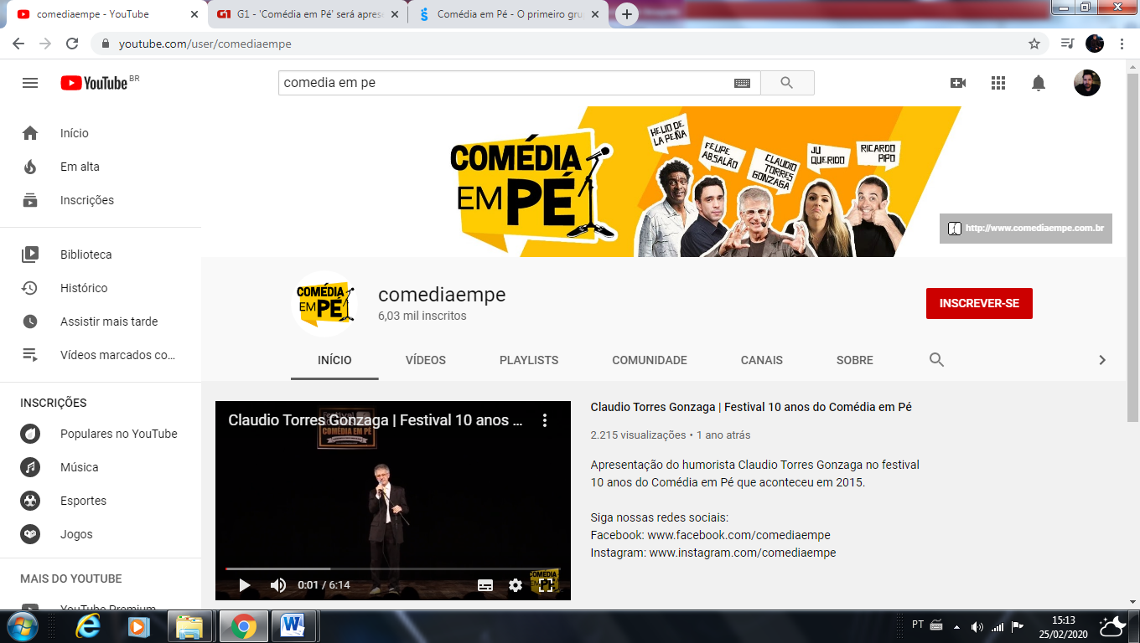

Fonte: YouTube.com/comediaempe

“Em Pé na Rede” é outro famoso grupo em teatros e YouTube. Os amigos Murilo Couto, Rominho Braga, Victor Camejo e Osmar Campbell atingiram o sucesso nas redes com o quadro “comentando histórias”, onde um amigo convidado se senta para contar uma história, enquanto os 4 comediantes interagem comentando com piadas improvisadas durante a apresentação. O canal chega a mais de 6 milhões de acessos. Além do reconhecimento o grupo também consegue gerar uma boa renda com este tipo de trabalho. Por meio da internet, o grupo leva o show até quem não tem a oportunidade de participar ao vivo.

Figura 4 – Canal no YouTube do grupo Em Pé na Rede

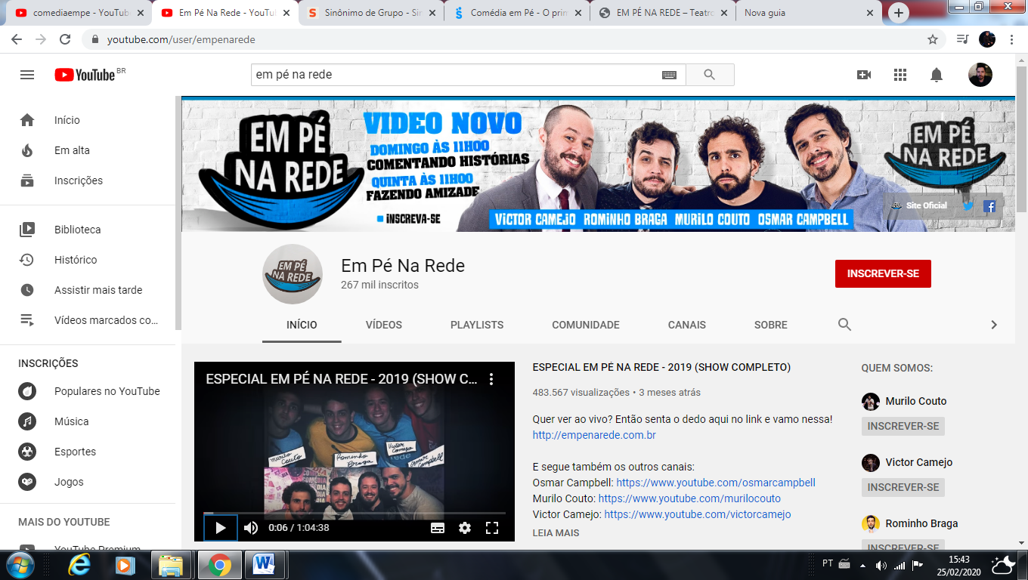

Fonte: YouTube.com/empenarede

Curitiba foi uma das pioneiras a abrir espaço para comediantes em clubes e bares, tanto que ficou conhecida por ser uma das capitais mais influentes na comédia. É uma cidade de referências e o *stand-up* não ficou para trás, revelando nomes importantes como Léo Lins e Diogo Portugal, humoristas conhecidos no meio do teatro e que até hoje fazem sucesso também na televisão.

É importante notar que a televisão, como o Programa do Jô, foi um dos principais programas a abrir as portas para os comediantes brasileiros. A função destes meios de comunicação e a tecnologia auxiliaram para o fenômeno do gênero do Brasil.

Com as novas tecnologias, o conceito que os humoristas adotaram é de levar seu trabalho de forma informal e rápida. Com este conceito também começaram a publicar seus próprios conteúdos nas plataformas de uma maneira simples, que alcança inúmeras pessoas, o que os tornou grandes comediantes do *stand-up* hoje, como é o caso do Afonso Padilha, Thiago Ventura, Bruna Louise entre outros. Todos eles fazem shows nos teatros, mas investem fielmente no seu conteúdo na internet, pois sabem o quão grande é o retorno para o seu trabalho fora das mídias, e que além do reconhecimento do seu trabalho, também alcançam o almejado sucesso.

1. **ANÁLISE E DISCUSSÃO DOS RESULTADOS**

Como foi constatada na pesquisa, no início do crescimento do YouTube, a ferramenta mais importante para os YouTubers era o número de inscritos no canal. Contudo, no ano de 2012, entre os 10 canais mais vistos da plataforma, 7 eram relacionados a comédia e humor.

Figura 9 – Número de inscritos nos canais brasileiros em 2012

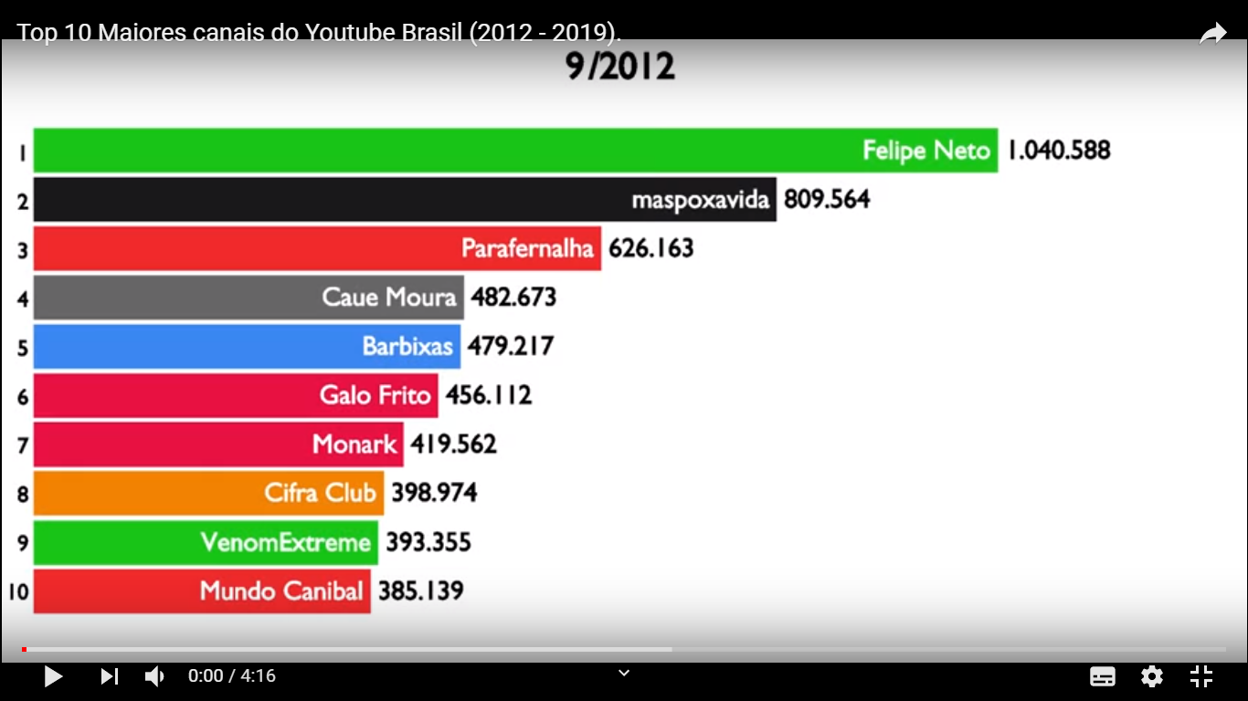

Fonte: https://www.youtube.com/watch?v=eM9ZnacaDGI&t=14s

Em 2013, com o sucesso do Canal Parafernalha, que estava entre os 3 mais assistidos, surgem outros canais com a mesma proposta, o maior exemplo é o Canal Portas do Fundos, que acaba entrando para o *ranking* dos 10 maiores canais do Brasil e, assim, o crescimento dos comediantes passa a tomar conta da plataforma.

Em 2017, o Canal do Whindersson Nunes, comediante de *stand-up*, que iniciou sua carreira no YouTube, toma a primeira posição do *ranking*, juntamente com outros canais de *stand-up*. Com isso, é nítido o crescimento deste tipo de conteúdo na plataforma e quanto o público passa a acompanhar fielmente este material, fazendo com que o YouTuber vá além dos vídeos, fazendo assim grandes shows de *stand-up* pelo Brasil, conseguindo lotar grandes teatros com os espetáculos de piadas.

Figura 10 – Número de inscritos nos canais brasileiros em 2017

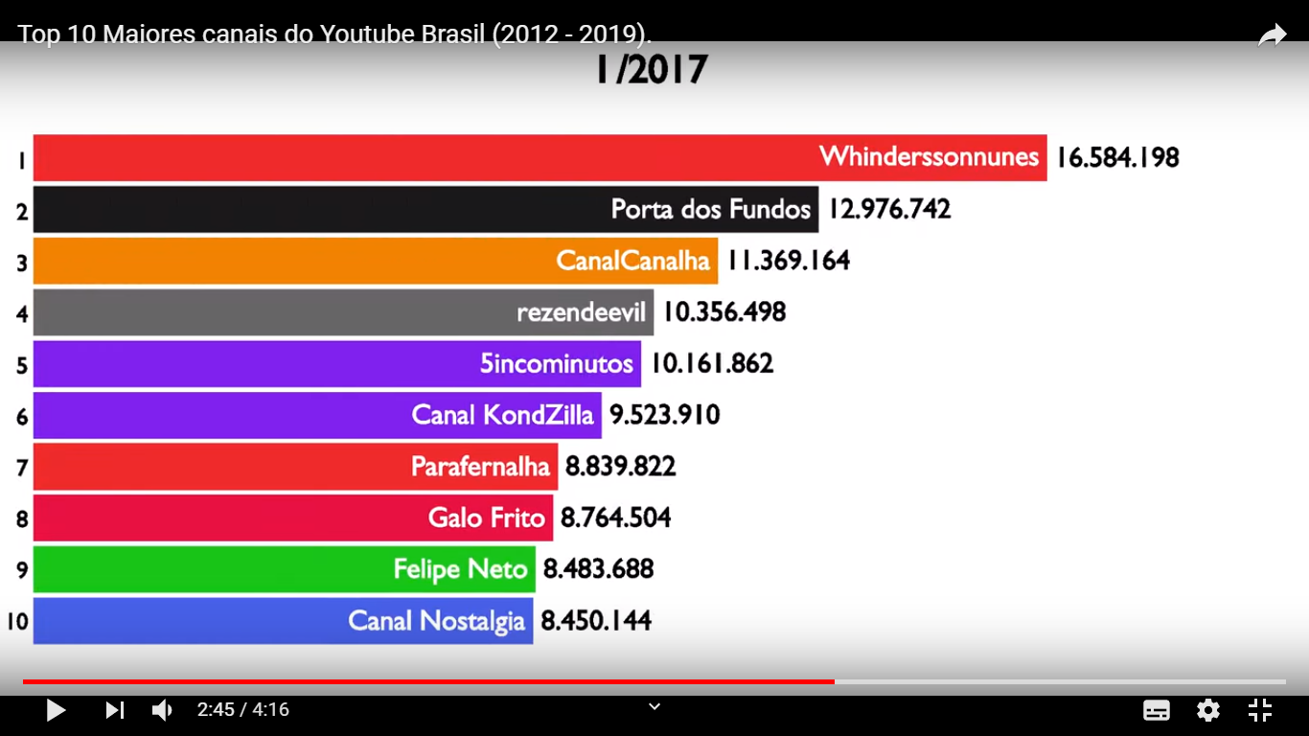

Fonte: https://www.youtube.com/watch?v=eM9ZnacaDGI&t=14s

Em 2019, os canais de humor e *stand-up* ainda lideram o *ranking* dos 10 maiores canais da plataforma no Brasil, entre os mais acessados estão o canal Porta dos Fundos e Whindersson Nunes que lideram as primeiras posições do número de visualizações no canal por vídeo.

Outros humoristas que vieram dos shows convencionais para YouTube também alavancaram sua carreira com os vídeos postados em seus canais pelo menos uma vez na semana, como é o caso do Maurício Meirelles, que estourou na plataforma com os vídeos de *Webbullying*, e hoje tem mais de 200 milhões visualizações por vídeo em seu canal.

Isso fica mais nítido em 2020: devido à Pandemia Mundial do Covid-19 e os decretos de isolamento, o comediante Maurício Meirelles começa a fazer *lives* em seu canal do YouTube para que possa continuar com suas apresentações, além de fazer ainda um maior o uso da plataforma.

O comediante criou o quadro “*stand-up em casa*” e faz seu show de forma extremamente caseira com participação especial do seu filho e sua esposa. Os vídeos são postados aos domingos como forma de resumo da semana, como explica Meirelles em uma entrevista para a UOL (DIAS, 2020, p.1):

Estou botando no ar (canal do YouTube), todo domingo, é o resumo da semana. [...] e aí toda semana, meio que tem uns destaques do que está acontecendo. Teve a semana das paneladas. Daqui a uma semana vai ser a da faxina. Aí começo a fazer piada, e você se identifica. Todo o mundo está lavando louça. Todo o mundo está com poeira.

Portanto, a plataforma tem sido um grande aliado para os profissionais demostrarem seu trabalho criando conteúdo para o mesmo, inclusive para os comediantes, que, nos últimos anos, vem investindo fielmente no YouTube para que possa crescer e migrar pra os grandes teatros de s*tand-up comedy* Brasil a fora com seus shows.

1. **CONCLUSÃO**

É perceptível o crescimento do *stand-up* no Brasil e principalmente na internet com a plataforma do YouTube, pois é uma ferramenta de muita importância para o trabalho dos comediantes hoje em dia.

É imprescindível que haja mais investimentos e valorização no ramo humorístico, a fim de oferecer maiores e mais oportunidades, para que possa proporcionar um futuro melhor para aqueles que estão iniciando a carreira e aos que também já estão no mercado, para que assim consigam gerar uma estabilidade na carreira e confiança. Em suma, é perceptível o crescimento do humor na plataforma do YouTube e também a adaptação dos profissionais no mesmo.

**REFERÊNCIAS**

DIAS, Léo.Humorista Maurício Meirelles sobre criar novidades: 'Até Xuxa se reinventa'.Coluna Léo Dias. **UOL**. 2020. Disponível em: <<https://tvefamosos.uol.com.br/colunas/leo-dias/2020/04/09/humorista-mauricio-meirelles-sobre-criar-novidades-ate-xuxa-se-reinventa.htm>>. Acesso em: 14 maio 2020.

FLORES, Lucas Soboleswki; SANTOS, Salete Rosa Pezzi dos. A performance do discurso oral das apresentações de comédia de improviso. **Policromias.** [s.l]. ano II. [s.n.]. p.142-154. 2017. Disponível em: <https://revistas.ufrj.br/index.php/policromias/article/download/13662/9923>. Acesso em: 12 fev. 2020.

LINS, Léo. **Segredos da comédia stand-up.** São Paulo: Panda Books, 2014. Disponível em: <http://lelivros.love/book/baixar-livro-segredos-da-comedia-Stand-Up-leo-lins-em-pdf-epub-mobi-ou-ler-online/>. Acesso em: 13 fev. 2020.

SALEMI, Victoria. Stand Up ou Improvisação?. **Jornalismo Júnior.** 2013. Disponível em: <http://jornalismojunior.com.br/stand-up-ou-improvisacao/>.Acesso em: 14 maio 2020.

TECMUNDO. A História do YouTube – Tecmundo. **YouTube**, 11 de julho de 2017. Disponível em: <<https://www.YouTube.com/watch?v=SWjBd0yWqeg>>. Acesso em: 23 abr. 2020.

YOUTUBE. A Message From Chad and Steve. **YouTube**, [s.d.]. Disponível em: <https://www.youtube.com/watch?v=QCVxQ_3Ejkg>. Acesso em: 14 mai. 2020.

1. *Vlog* é a abreviação de *videoblog*, no qual, os vídeos são os principais conteúdos produzidos para o blog.